國語補充教材－各式時鐘
蔣兆凱收集整理
圭表

圭表和日晷都是以太陽為觀測目標的計時儀器，它們結構簡單是我國流傳於世的最古老的天文儀器。圭表是古代根據日影長度變化用於測定季節，四季劃分和推算曆法的工具。正午，「表」的日影落在「圭」的刻度上，根據表影的長度可以測定節氣，推算曆法等。

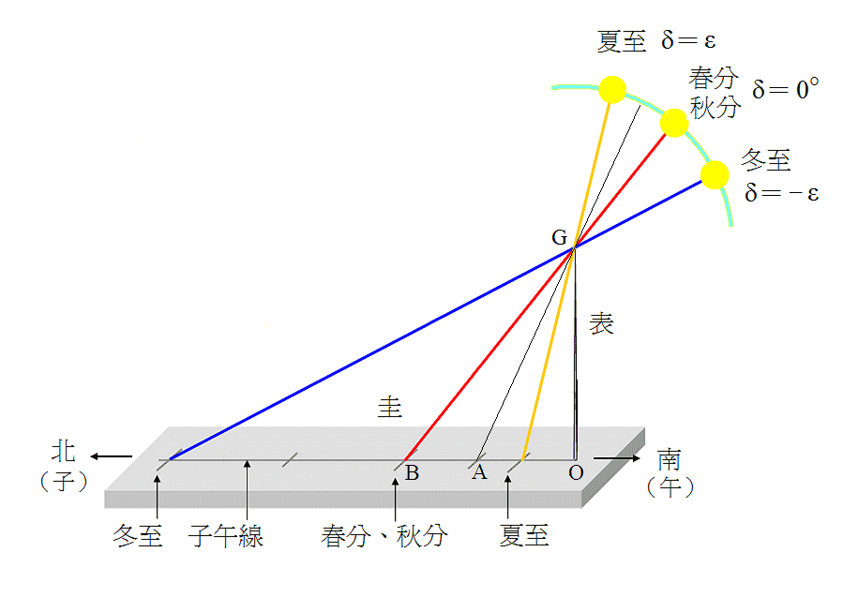
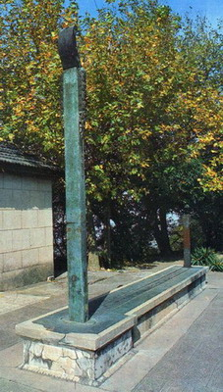

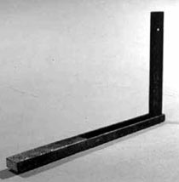

日晷

日晷本義是指日影，是利用太陽光照射在物體上產生的陰影長短來判斷時間。當太陽位置較低的時候，所照射出來的影子會比較長，而中午太陽位在天頂附近的時候，影子的長度會變得很短。日晷有許多種不同的形式，基本上可以分為水平式日晷、赤道式日晷和垂直式日晷。

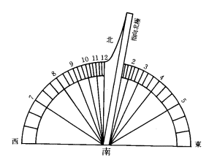
水平日晷

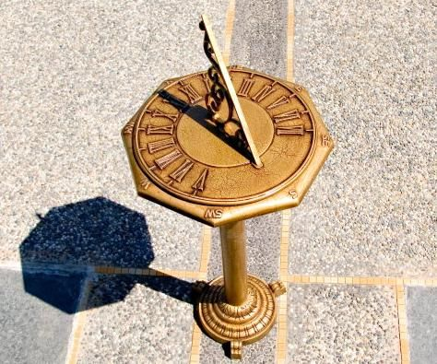

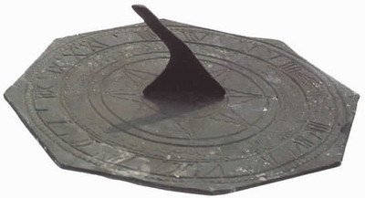

垂直日晷
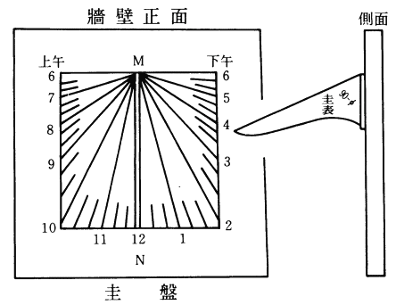
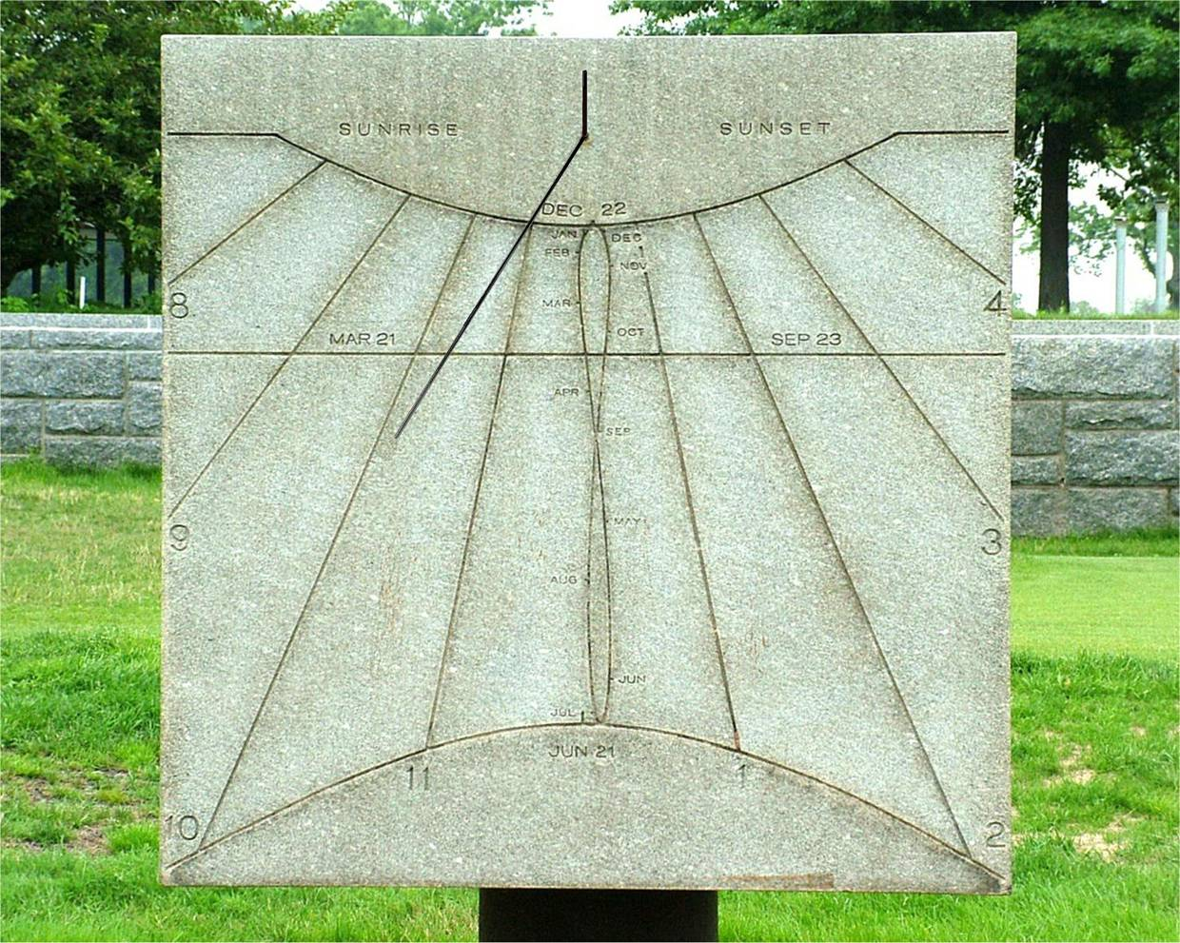

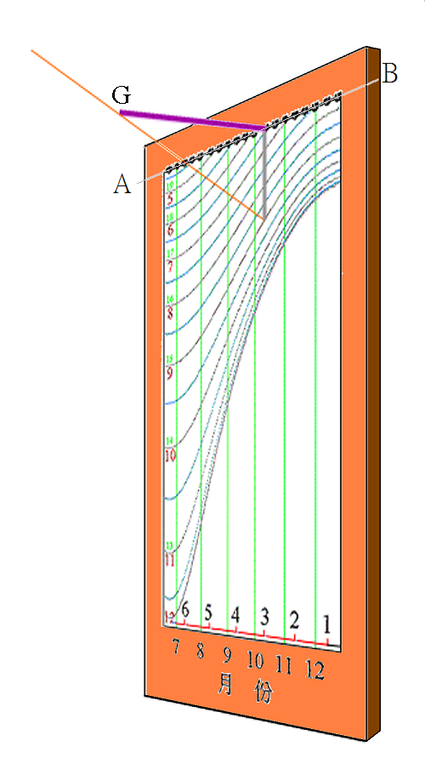
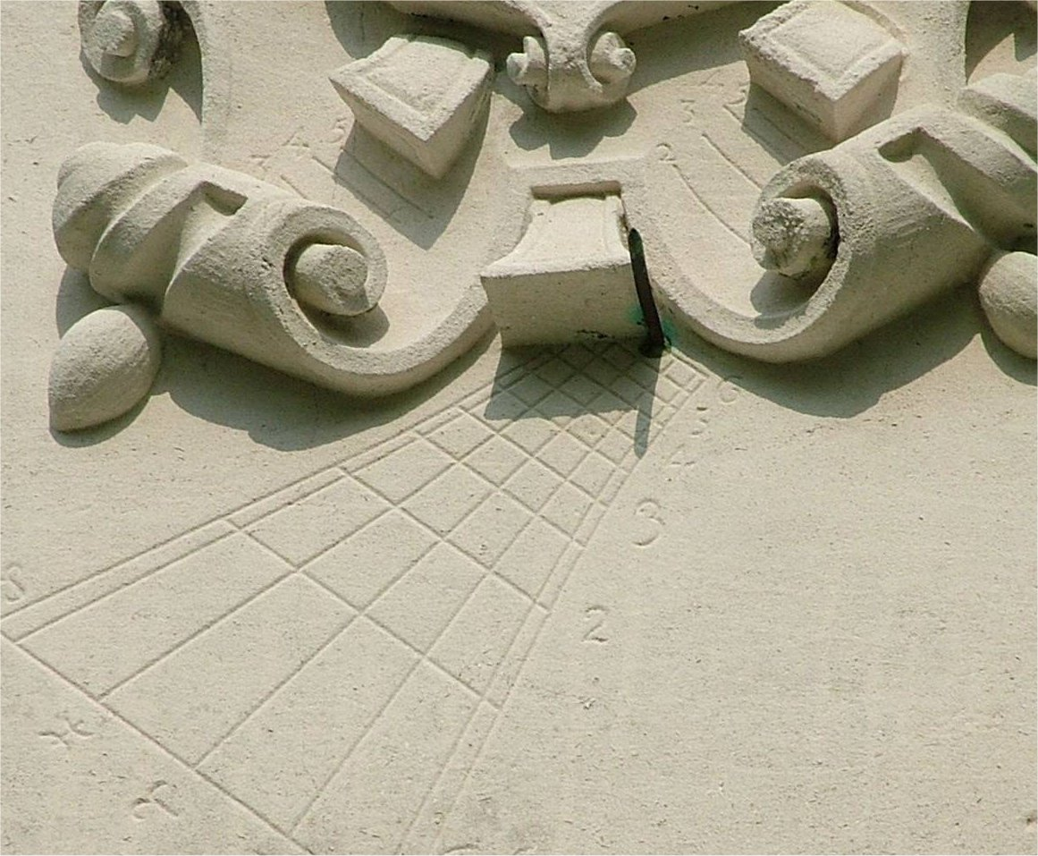

赤道式日晷

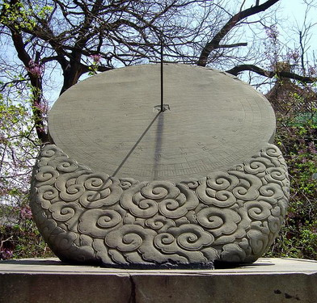
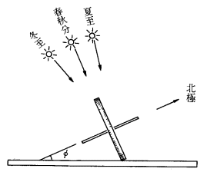

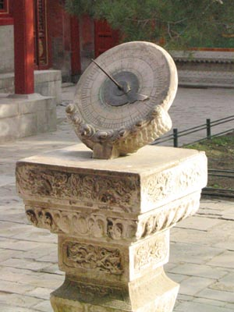
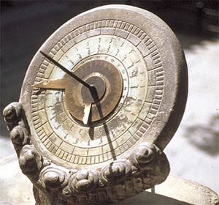

水鐘

水鐘亦稱「漏」，是藉由槽內的水不斷流出，使得水位產生改變，而顯示出經過了多少時間的一種計時工具。這種計時器是利用水的流量所產生水位升降位置的刻度來訂定時間。早在九百年前，宋朝人蘇頌即製造出十分精密的水運儀象臺，它是利用水輪的驅動將水流帶入鐘內的機械構造中。羅馬人發明的一種漏壺則是讓水從蓄水器滴入一圓筒，筒內有一浮子，在筒壁的刻度尺上指示讀數。

它的優點是不論在晚上或陰天、甚至室內也可以使用。水鐘在歐洲到中古世紀以後還在使用，然後才慢慢地被沙鐘所取代。

埃及古代水鐘 中國古代水鐘
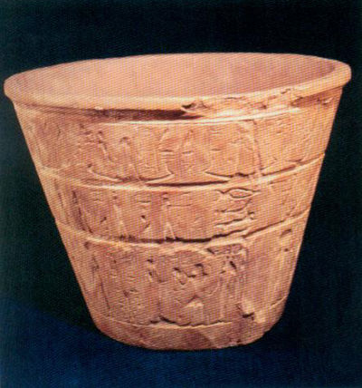
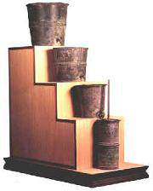
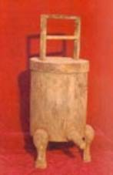

宋朝 蘇頌的水運儀象臺
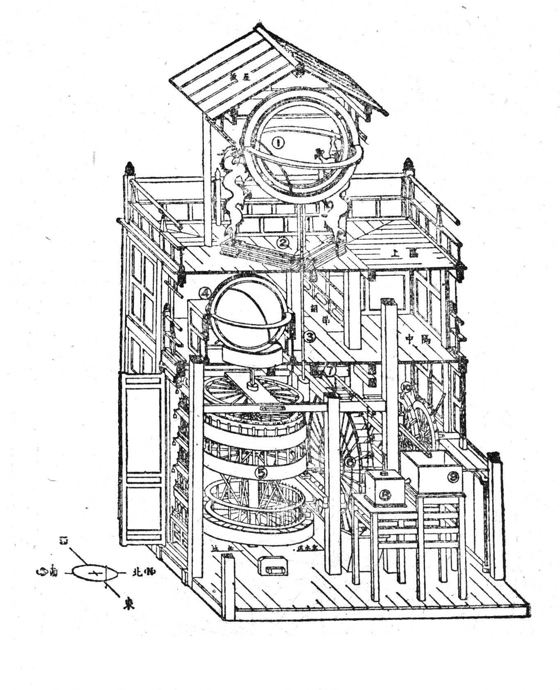

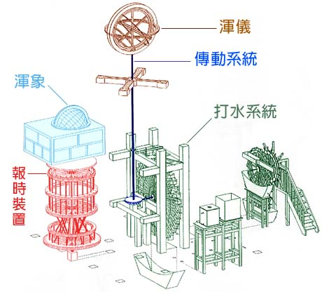

歐洲人的水鐘

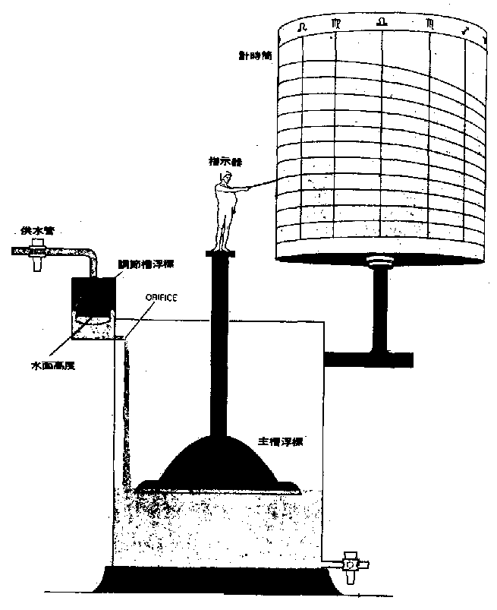

現代水鐘
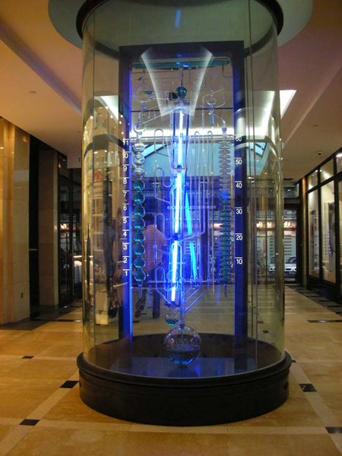
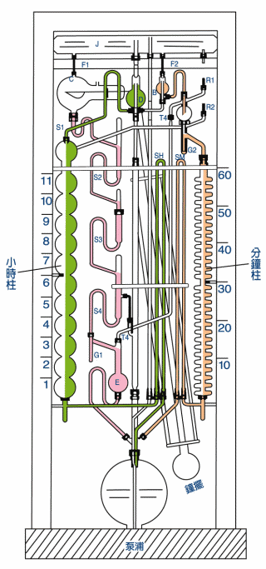

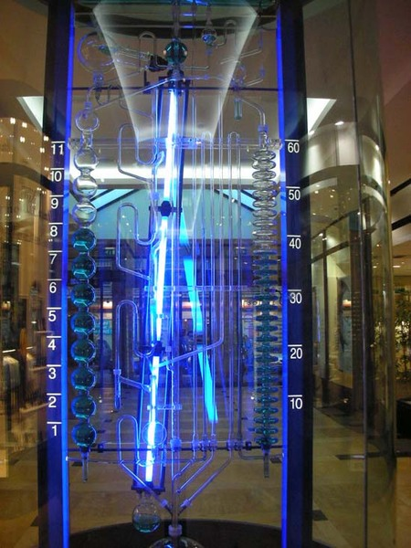

上圖是水鐘的結構圖，取自於自然科學博
物館，有興趣想知道水鐘的運作方式，請
拜訪 http://www.nmns.edu.tw/nmns/
04exhibit/BotanicalGarden/guide/
waterclock.htm

取自於Sherrykaku的網誌
http://sherrykaku.pixnet.net/blog/post/5200995
聲明：
此文件是為了提供國小國語課程課外補充之用途，所有的文章與照片均於google上搜尋並整理而得。感謝所有將資料放在網路上的提供者，以下列出所有參考過的網頁，並向部分可以找到姓名/名稱的人士及單位致謝。

日晷部份：
芙鉅藝術中心
http://www.waterlettuce.tw/2008/06/blog-post_6345.html
http://picasaweb.google.com.tw/waterlettuce/dcxNm#5118546151776625602

http://www.cwb.gov.tw/V5/education/knowledge/Data/astron/astron_all.htm

清華大學 邱紀良教授
http://pinechiu.myweb.hinet.net/
http://photo.xuite.net/nycl.chiu

維基百科
http://zh.wikipedia.org/w/index.php?title=%E5%9C%AD%E8%A1%A8&variant=zh-tw
http://zh.wikipedia.org/w/index.php?title=%E6%97%A5%E6%99%B7&variant=zh-tw

http://aeeat.nmns.edu.tw/modules/news/index.php?PHPSESSID=bb6cecbe00bf77c0dc98e25d5a244a6d&storytopic=2&storynum=30
http://www.bud.org.tw/answer/9809/980969.htm

水鐘部份：
http://web2.nmns.edu.tw/Web-Title/china/A-1-2_display.htm
http://stumail.nutn.edu.tw/~s09355031/past_page_2.htm
http://sc.hrd.gov.tw/ebintra/Content.asp?Query=2&ContentID=24378
http://web2.nmns.edu.tw/Web-Title/china/StructGame.htm
http://www.time.ac.cn/museum/c_clock/3.htm
http://cimg2.163.com/tech/2007/6/1/20070601024609fcc3b.jpg
http://elib.lib.tsinghua.edu.cn/techlibrary/image/imageware/more/astronomy/07.jpg
http://abc0120.net/words01/imagesbig/abc2008081301b.jpg
http://web2.nmns.edu.tw/Web-Title/china/A-1-2_display.htm
http://chntlb.chshs.tpc.edu.tw/science/content/1973/00100046/images/59.gif
http://elib.lib.tsinghua.edu.cn/techlibrary/image/imageware/more/astronomy/06.jpg

